Resistencias

1. **¿Qué es una resistencia?**

La **resistencia** es una medida de la oposición al flujo de corriente en un circuito eléctrico.

La resistencia se mide en ohmios, que se simbolizan con la letra griega omega (Ω). Se denominaron ohmios en honor a Georg Simon Ohm (1784-1854), un físico alemán que estudió la relación entre voltaje, corriente y resistencia. Se le atribuye la formulación de la ley de Ohm.

* Todos los materiales resisten en cierta medida el flujo de corriente. Se incluyen en una de dos amplias categorías: **Conductores:** materiales que ofrecen muy poca resistencia, donde los electrones pueden moverse fácilmente. Ejemplos: plata, cobre, oro y aluminio.
* **Aislantes:** materiales que presentan alta resistencia y restringen el flujo de electrones. Ejemplos: goma, papel, vidrio, madera y plástico

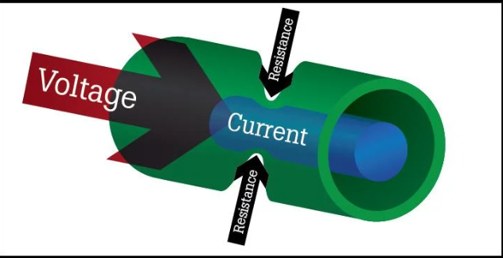

Normalmente, se toman las mediciones de resistencia para indicar las características de un componente o un circuito.

* Cuanto **mayor** sea la resistencia, menor será el flujo de corriente. Si es anormalmente alta, una causa posible (entre muchas) podrían ser los conductores dañados por el fuego o la corrosión. Todos los conductores emiten cierto grado de calor, por lo que el sobrecalentamiento es un problema que a menudo se asocia con la resistencia.
* Cuanto **menor** sea la resistencia, mayor será el flujo de corriente. Causas posibles: aisladores dañados por la humedad o un sobrecalentamiento.

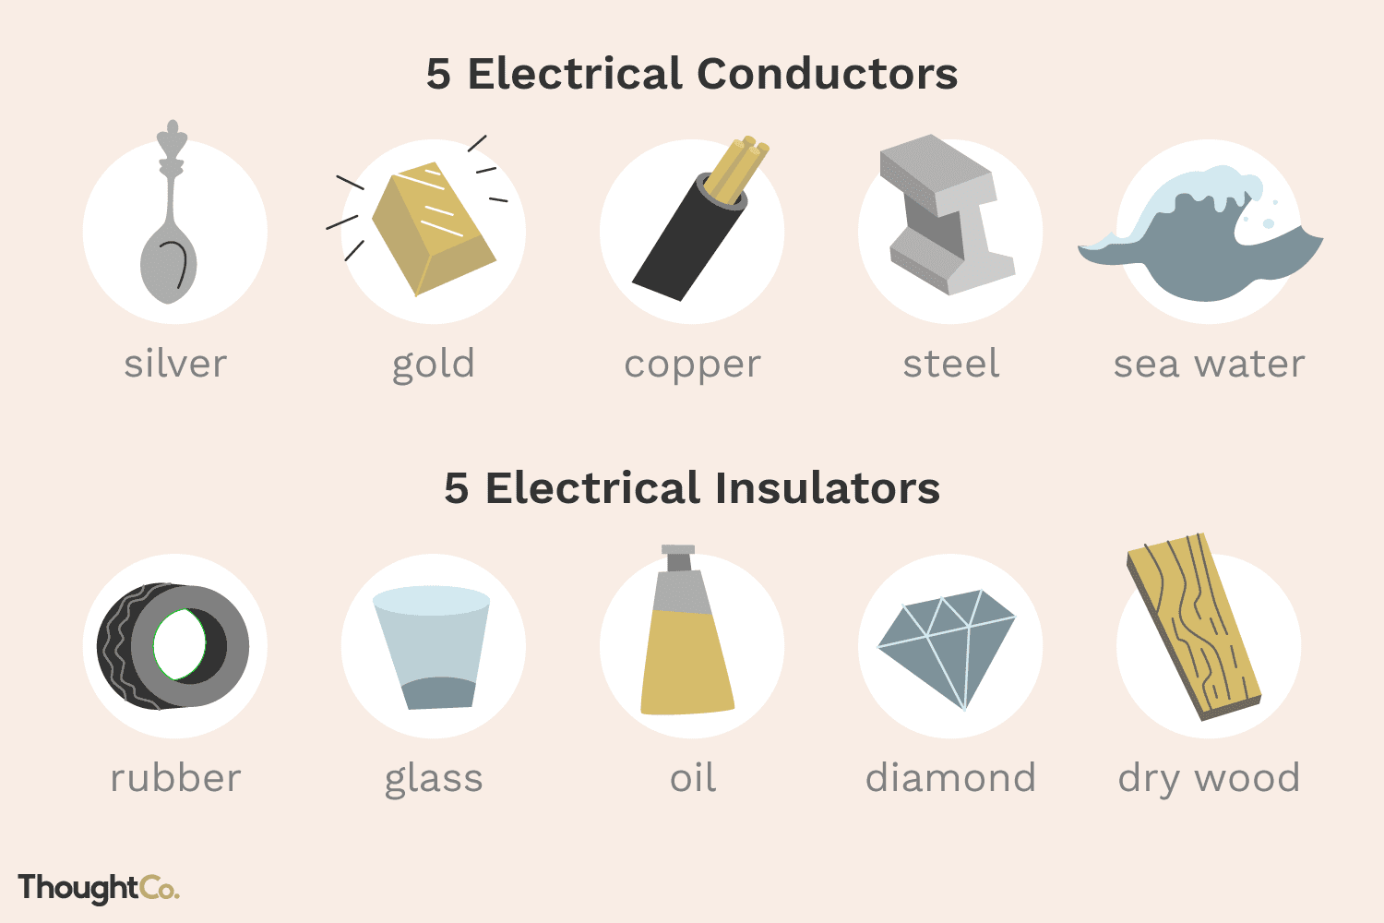

1. **La ley de Ohm:**

Ya que la resistencia no se pude medir en un circuito en funcionamiento, se utiliza la ley de Ohm para determinar la resistencia que se debe utilizar midiendo la tensión y la corriente:

**E = I x R**

Voltios = amperios x Ohmios

Donde R representa la resistencia

1. **¿Qué es un potenciómetro?**

*Fluke.com ¿Qué es una resistencia? Recuperado de* [*https://www.fluke.com/es-co/informacion/blog/electrica/que-es-la-resistencia*](https://www.fluke.com/es-co/informacion/blog/electrica/que-es-la-resistencia) *(Digital Multimeter Principles (Principios de los multímetros digitales) por Glen A. Mazur, American Technical Publishers.)*